网上购物系统
Error: Reference source not found 管理业务数据

Version 1.0
修正履历
Date | Version | Description | Author
2007/11/06 | 1.0 |  | YanXudong

Table of Contents
1. 用例简述 4
2. 系统顺序图(SSD) 4
3. 用例实现 5
3.1 VOPC类图 5
3.2 顺序图 6
3.3 协作图 6

Error: Reference source not found 管理业务数据

用例简述
管理员管理商品，订单，会员等相关的业务数据，包括对数据的新增，更新，删除，查询。

系统顺序图(SSD)
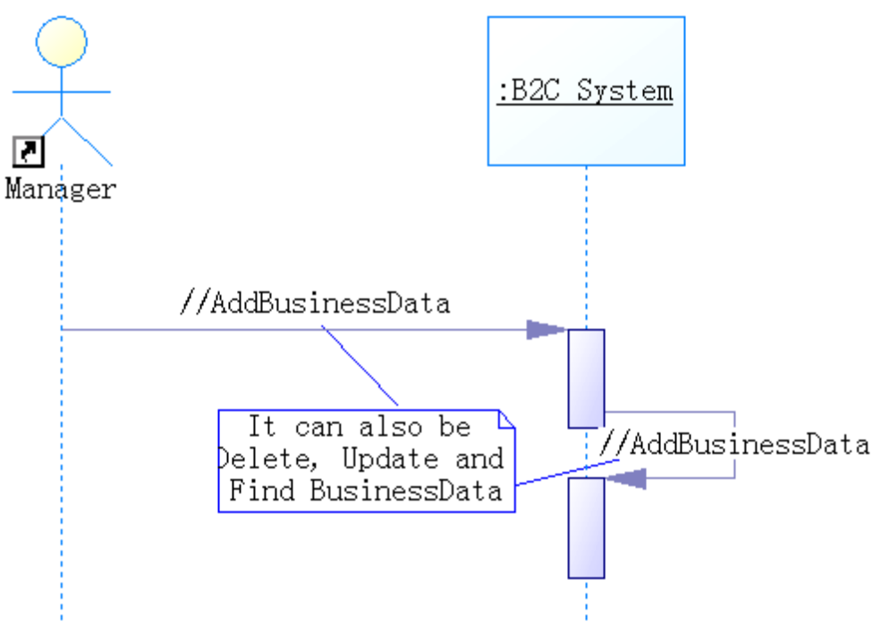

用例实现

VOPC类图
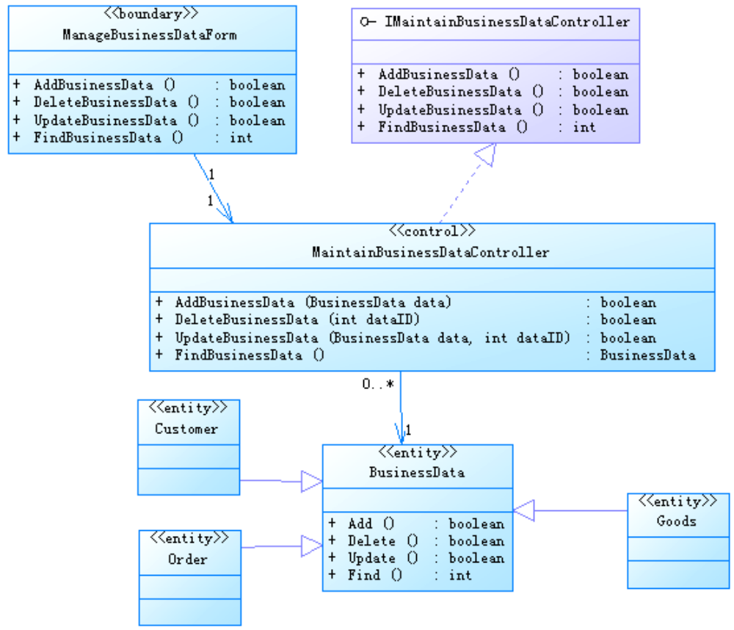
类图说明：
对应用例： | 系统角色管理 | 作者： | 严旭东
类名 |  | 说明
<<boundary>>ManageBusinessDataForm |  | 业务数据管理的界面，响应Manager的请求，调用ManageBusinessDataController中的方法
<<control>>ManageBusinessDataController |  | 新增，更新，删除，查询各类业务数据如商品，订单和会员等相关信息
<<interface>>IManageBusinessDataController |  | ManageBusinessDataController的接口
<<entity>>BusinessData |  | 执行新增，更新，删除，查询操作的业务数据
<<entity>>Customer |  | 作为业务数据存在的客户信息
<<entity>>Order |  | 作为业务数据存在的订单信息
<<entity>>Goods |  | 作为业务数据存在的商品信息

顺序图
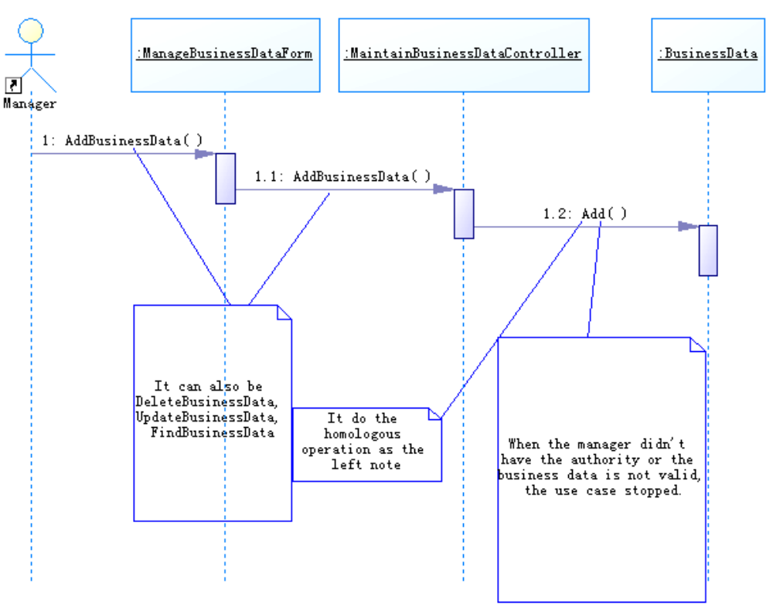

协作图
